Ecce Homo Historic již tento víkend!
Vážení příznivci automobilové historie, krásných nablýskaných veteránů, obdivovatelé skvostných historických automobilů a motocyklů, srdečně Vás zveme na další ročník sportovní a zároveň společenské události Ecce Homo Historic, která se uskuteční 9. – 10. září 2023.
Přihlášky jsou uzavřeny, můžete si na oficiálním webu www.eccehomo.cz prohlédnout seznam přihlášených. Na Ecce Homo Historic 2023 se přihlásilo na 260 majitelů krásných vozů. Stejně neskutečný počet jako v loňském roce. Evidujeme i mezinárodní účast, přihlásil se účastník z Velké Británie, Polska nebo Slovenska. Každá kategorie má jedinečné zastoupení, máte se opravdu na co těšit. V kategorii AUTO do 1955 uvidíme například vůz Buick Marquette z roku 1930 pana Jiřího Valacha nebo novinku domácího pana Foukala, a to Škoda Popular typ 418 z roku 1934.
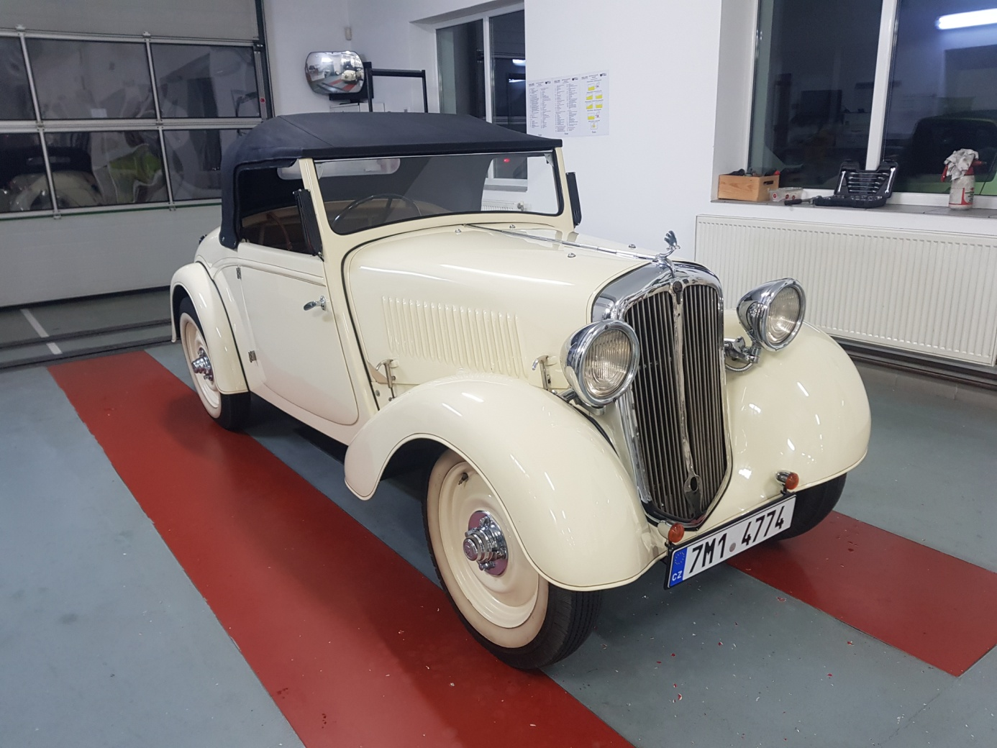
Škoda Popular typ 418

V kategorii AUTO do 1970 vás můžeme nalákat na Ford Mustang Coupe V8 pana Milana Valy, JAGUAR MK2 pana Romana Flandery, LANCIA FULVIA-sport Zagato pana Davida Volfa nebo Škoda 1100 MBX DE LUXE pana Václava Úchvata.
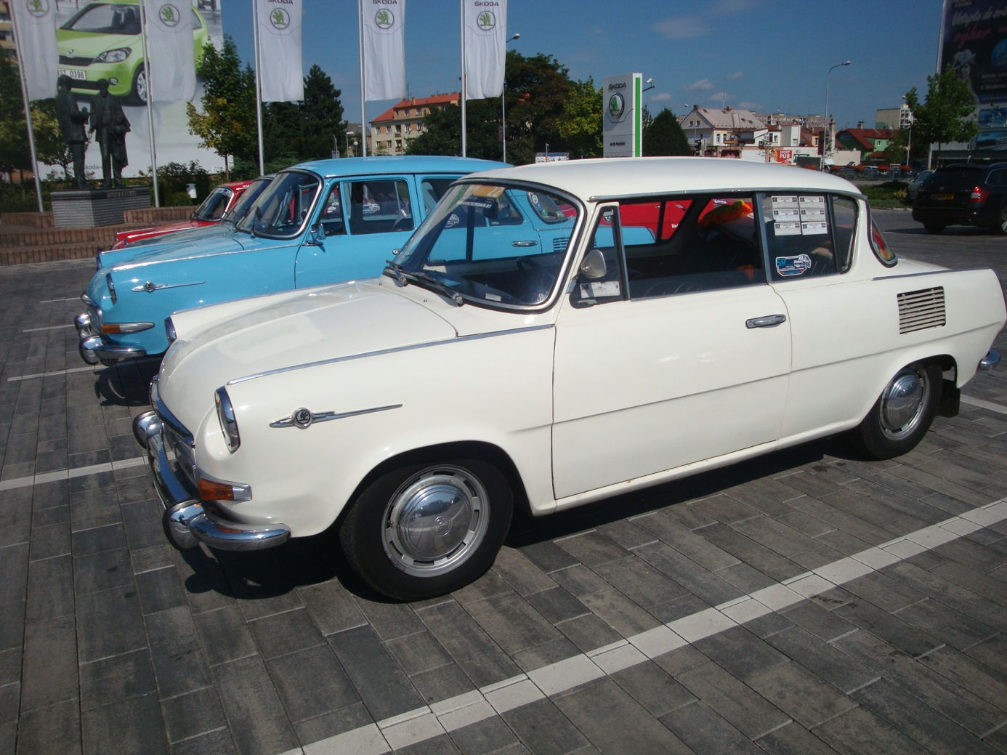
Škoda 1100 MBX DE LUXE
I ve skupině nejmladších vozů, konkrétně do roku 1980, je přijato mnoho krasavců. Jednoznačně převládají vozy značky Škoda, což je samozřejmostí. Uvidíme i Polski Fiat, Lada/Vaz, Zastava nebo Moskvič a několik vozů MTX. Výrazně je zastoupena i skupina Austin Mini. Naprosto jedinečný vůz přiveze pan Tomáš Vavřinec, závodník automobilů do vrchu, který se přihlásil s vozem Datsun 240 Z z roku 1971. Nebo co například takový PONTIAC Firebird T/A? Líbí se Vám?

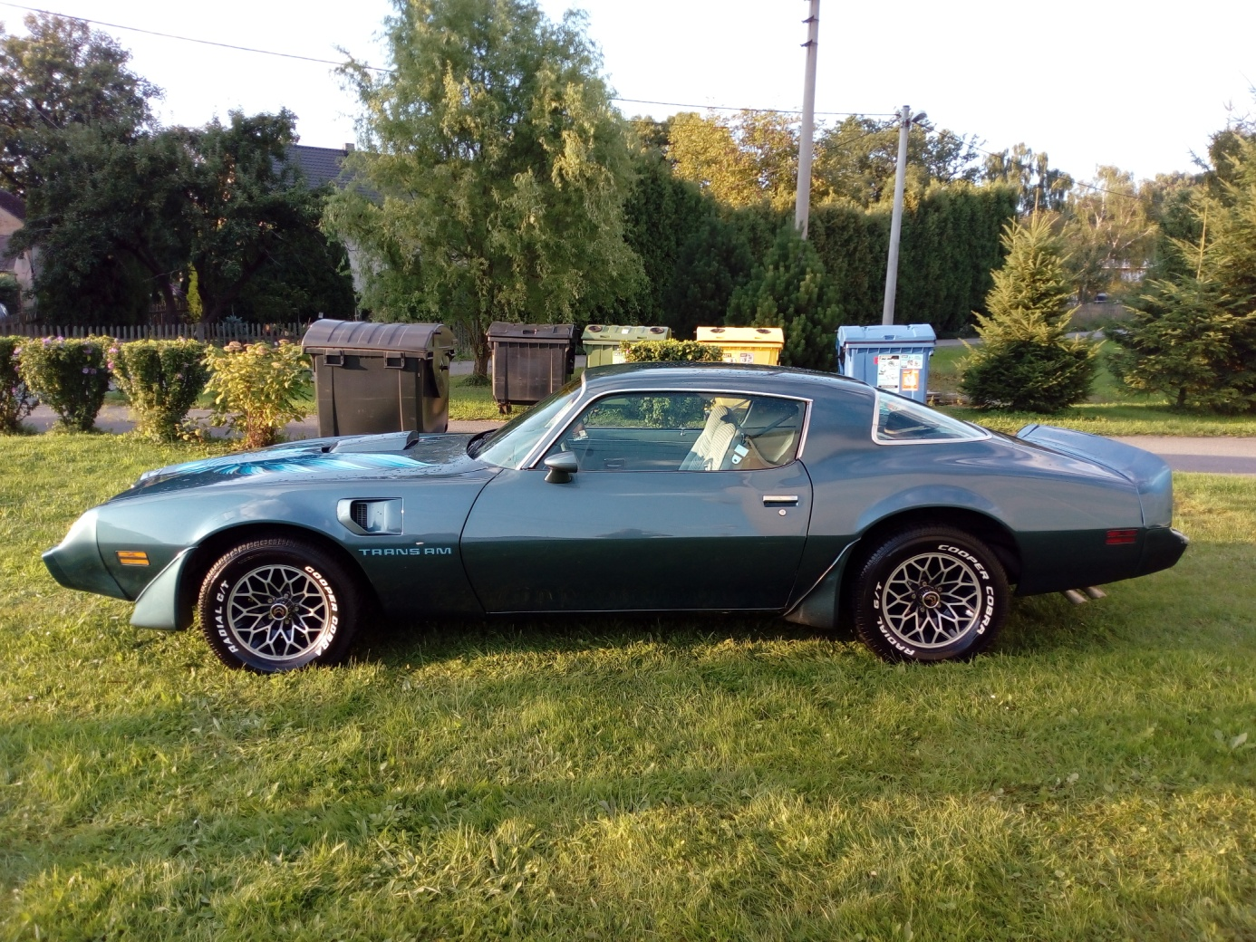
PONTIAC Firebird T/A
Ecce Homo Historic je každoročně i o krásných motocyklových strojích. Pokud máte rádi svět pouze dvou kol, rozhodně přijeďte o víkendu do Šternberka, tolik vzácných historických motocyklů na jednom místě jen tak neuvidíte.
I mezi motocykly máme tři kategorie. První je MOTO do roku 1955. V této skupině je velmi těžké někoho představovat. Všechny stroje jsou úchvatné. Uvidíme Harley-Davidson, BSA, Norton, BMW, Indian Scout, Peregrine, D-Rad, A.J.S., Triumph a mnohé další. Nejstarším motocyklem letos není Morgan Aero 1000 pana Louna, ale ještě o rok starší Harley Davidson HD 1000 J pravidelného účastníka pana Tomáše Čunderleho, z roku 1925.
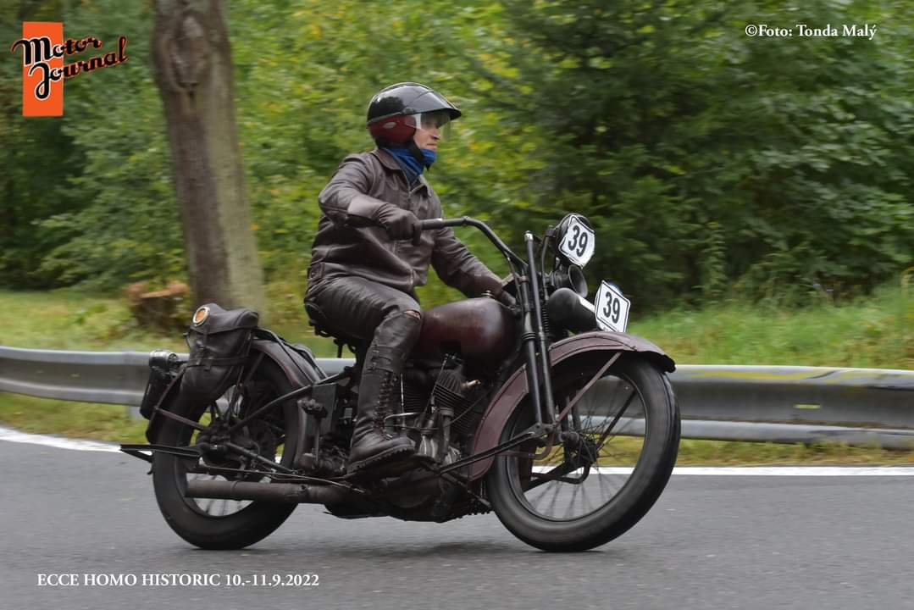
Harley Davidson HD 1000 J
MOTO do 1970 má taktéž silné zastoupení. Celá skupina se hemží JAWA stroji všech různých podob: sport, panelka, kývačka, pérák, skútr, mustang, ambasador. Nebo přijďte na TRIUMPH Bonneville T120R, 650 OHV rok 1966 z dílny Jarda´s Garage.
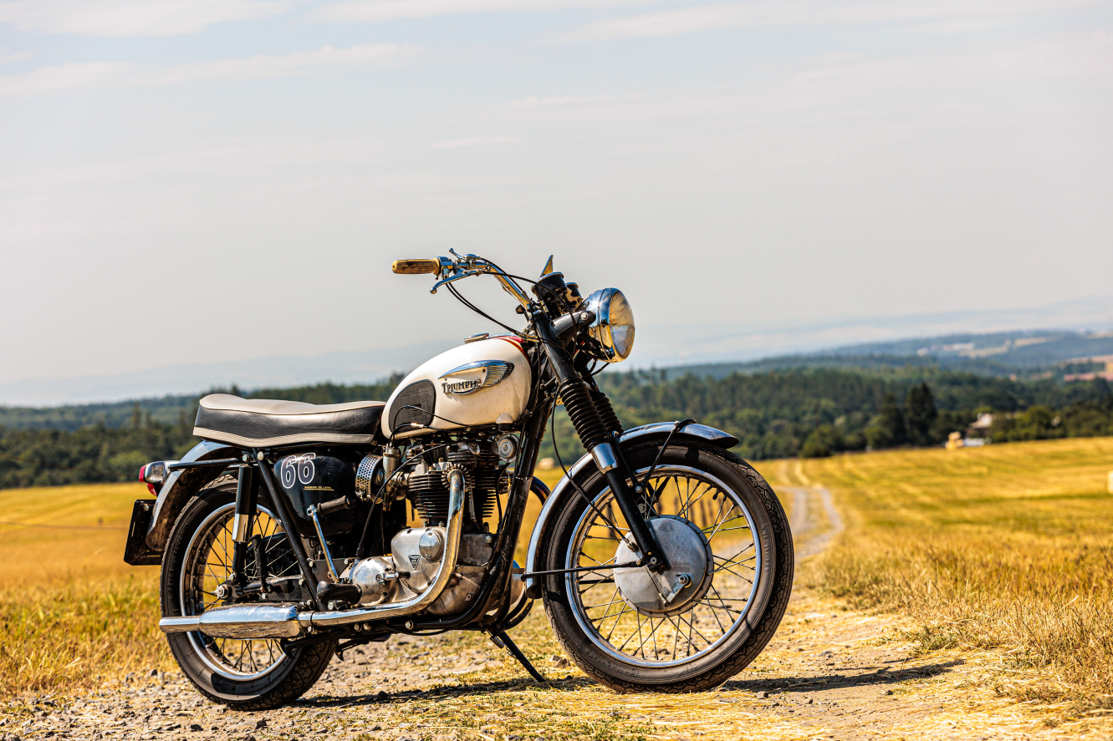
TRIUMPH Bonneville T120R, 650 OHV
Tak jak je v automobilech nejvíce účastníků ve skupině do roku 1980, v motorkách naopak nejméně. Ale i tato poslední kategorie nabídne velmi hezké stroje. Jedním z nich např. HONDA CB 900 BOLDOR pana Šikla z dalekého Veteran klubu Litomyšl.
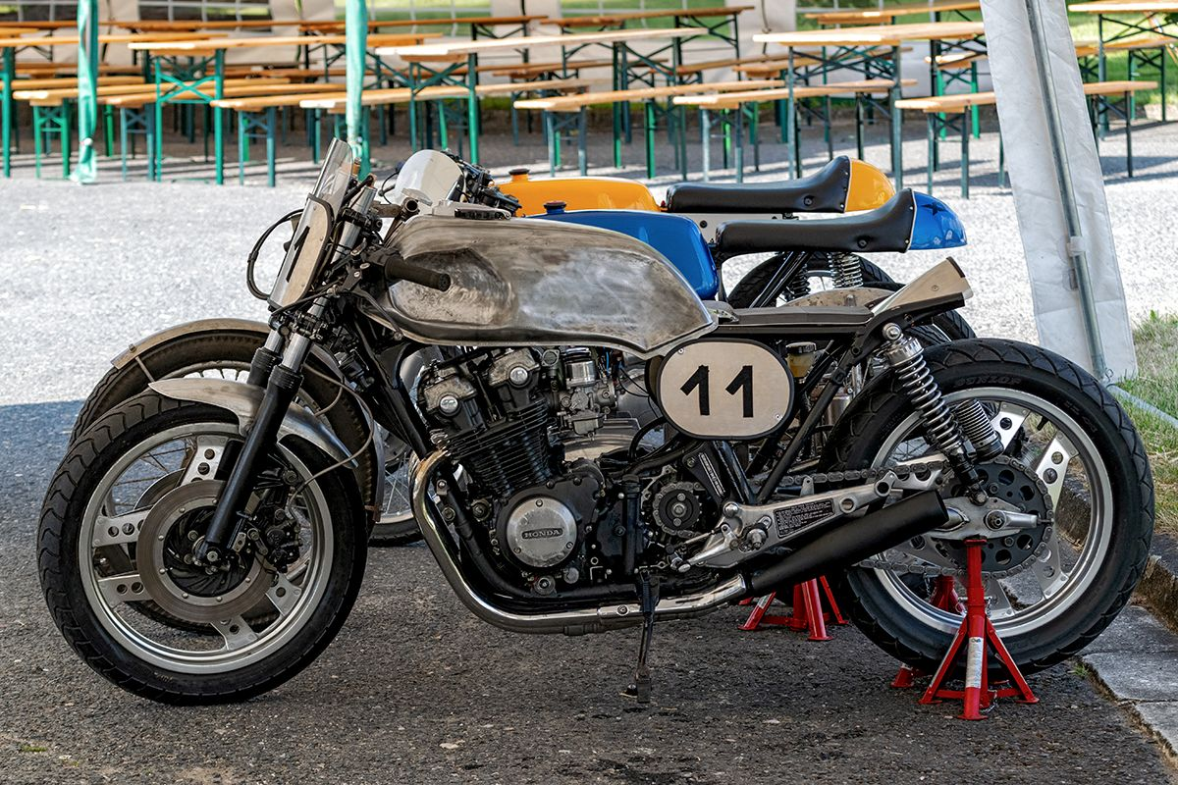
HONDA CB 900 BOLDOR

Pro milovníky značky Porsche přinášíme dobrou zprávu, i ti si přijdou na své. Více než 30 „poršáků“ bude k vidění během Ecce Homo víkendu ve Šternberku. Vidět můžete např. vůz, který vyhrál design na akci Legendy 2023, dále již málo viditelný spyder 550 nebo okruhové porsche 914 atd.
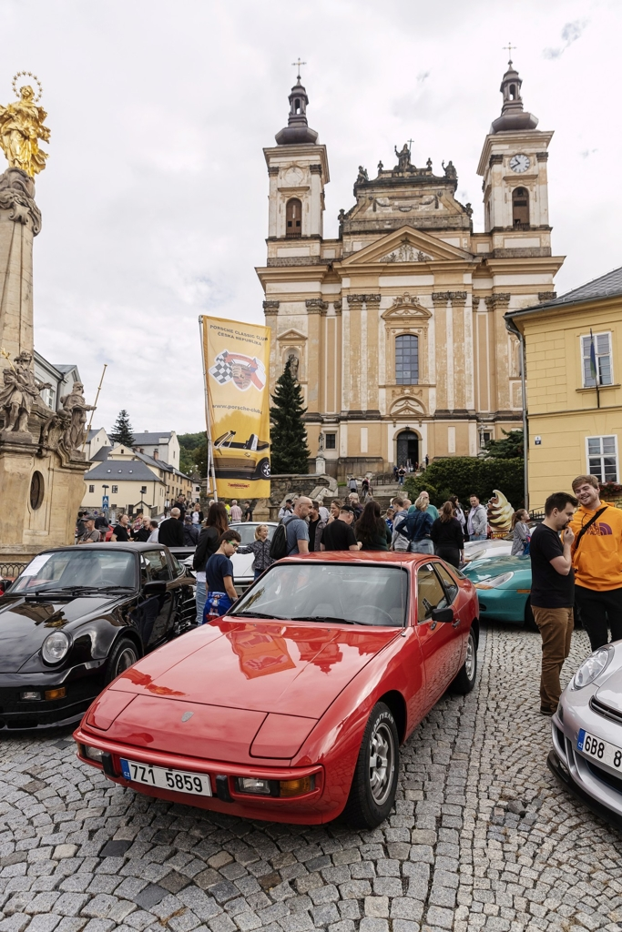
prezentace Porsche Classic Clubu ČR

Zveme Vás samozřejmě opět na sobotní dopolední výstavu na Radniční ulici, kde budou všichni majitelé veteránů pohromadě. Spolu s touto výstavou bude probíhat i zmiňovaná prezentace Porsche Classic Clubu v ČR. Ti vystaví své nádherné vozy Porsche různého data výroby u Morového sloupu, taktéž v sobotu dopoledne. Pozvání přijal i tradiční moderátor Lukáš Karásek, který nám vždy během výstavy představí ty nejunikátnější stroje. Výstavu tématicky doladí hudební doprovod Tučéňáci a krásné dobové hostesky v prvorepublikových kostýmech. A kdo rozhodně nebude v centru města chybět, je patronka Ecce Homo Historic, česká herečka Markéta Hrubešová. I letos bude rozdávat úsměvy a podpisy, bude se fotografovat s návštěvníky, prodávat své knihy a v odpoledních hodinách nám zase něco dobrého uvaří.
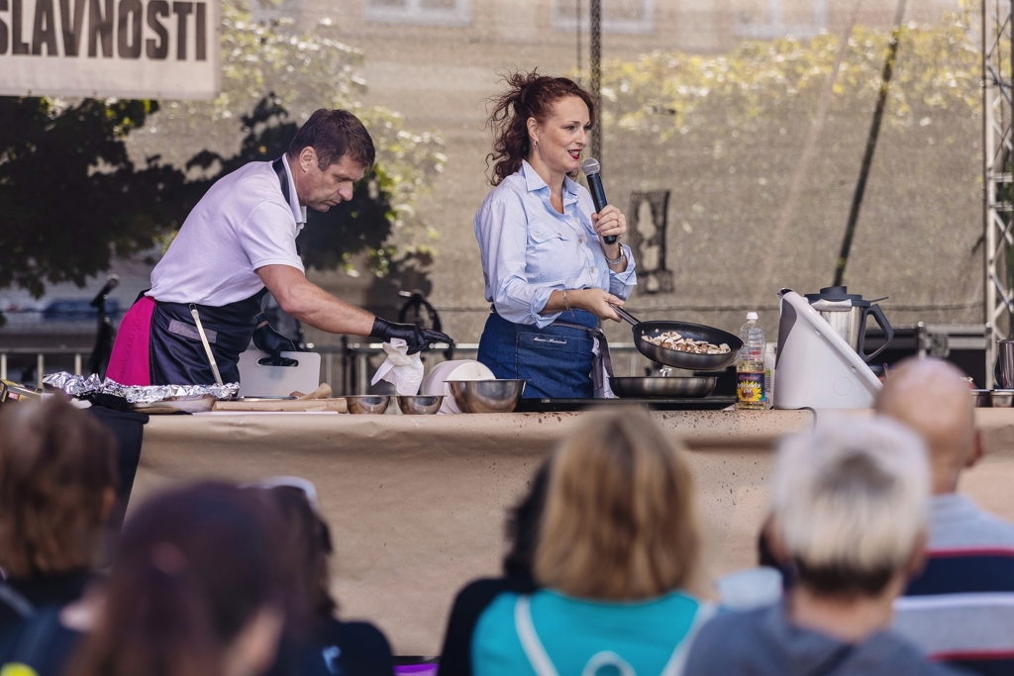
kuchařská show Markéty Hrubešové

V sobotu ve 12:45 je odjezd na Rally Ecce Homo Historic, o kterou je velký zájem. Trasa je připravena velmi zajímavá a úkoly zapeklité. Samotné rally bylo věnováno spoustu času, proto věříme, že se účastníci budou dobře bavit.
Na večeři zveme všechny zúčastněné i letos do Expozice času ve Šternberku, kde je celý prostor vyhrazen pouze pro účastníky EH Historic.
Mezinárodní soutěž v jízdě pravidelnosti se letos uskuteční jako Memoriál pana Luďka Valenty a pana Jaroslava Louna nejstaršího, kteří nás před nedávnem opustili. Navíc oproti minulým ročníkům bude letos v neděli Vložený závod vozů MTX pana Františka Staniše „in memoriam“. Z účastníků startujících s vozy MTX vyhodnotíme jednoho, který získá tento pohár. I tento pravidelný účastník Ecce Homo odešel letos v únoru. Všichni tři zanechali v historii Ecce Homo obrovskou stopu a my jim jsme za to vděčni. Proto se alespoň takto s úctou rozloučíme.
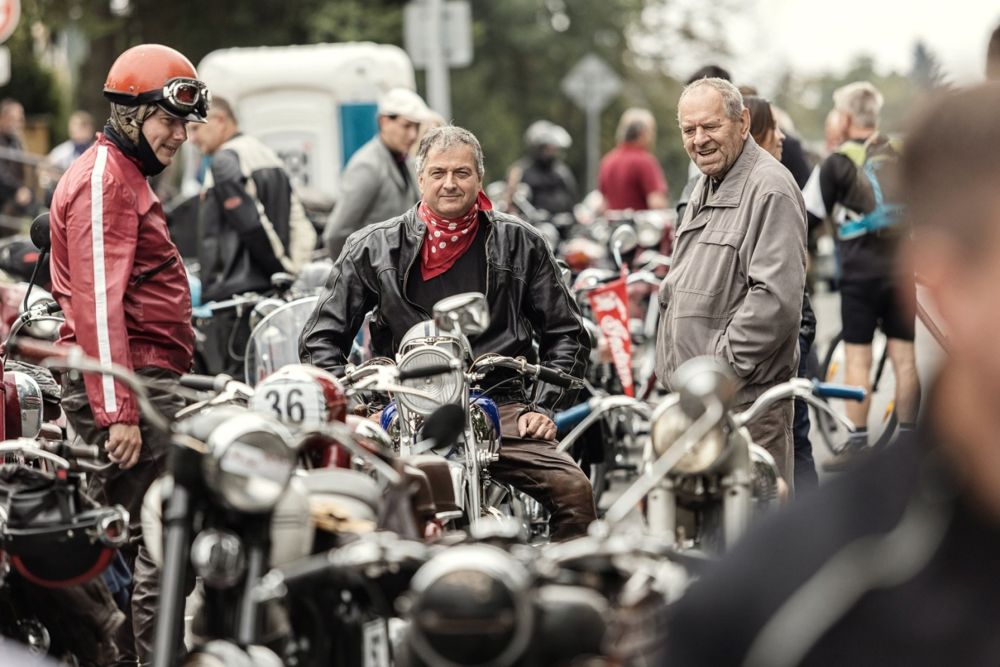
pan Luděk Valenta a pan Jaroslav Loun nejstarší spolu

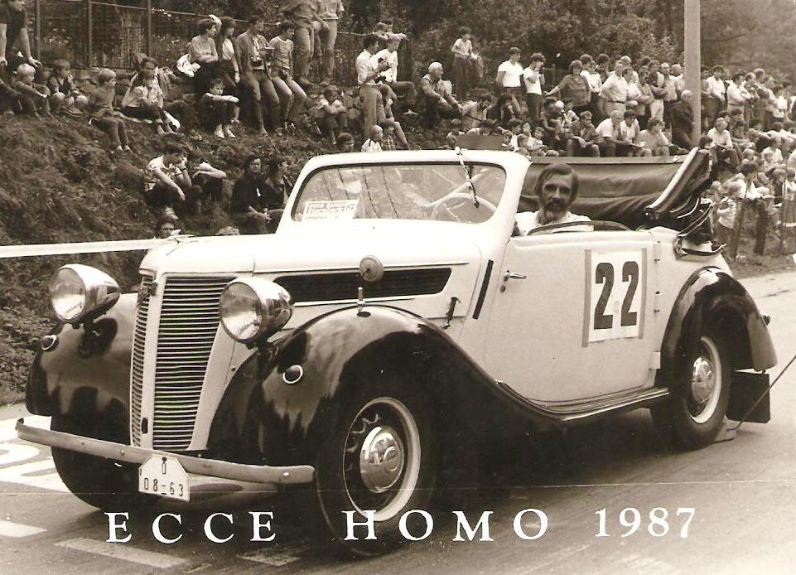
František Staniš na EH Historic v roce 1987

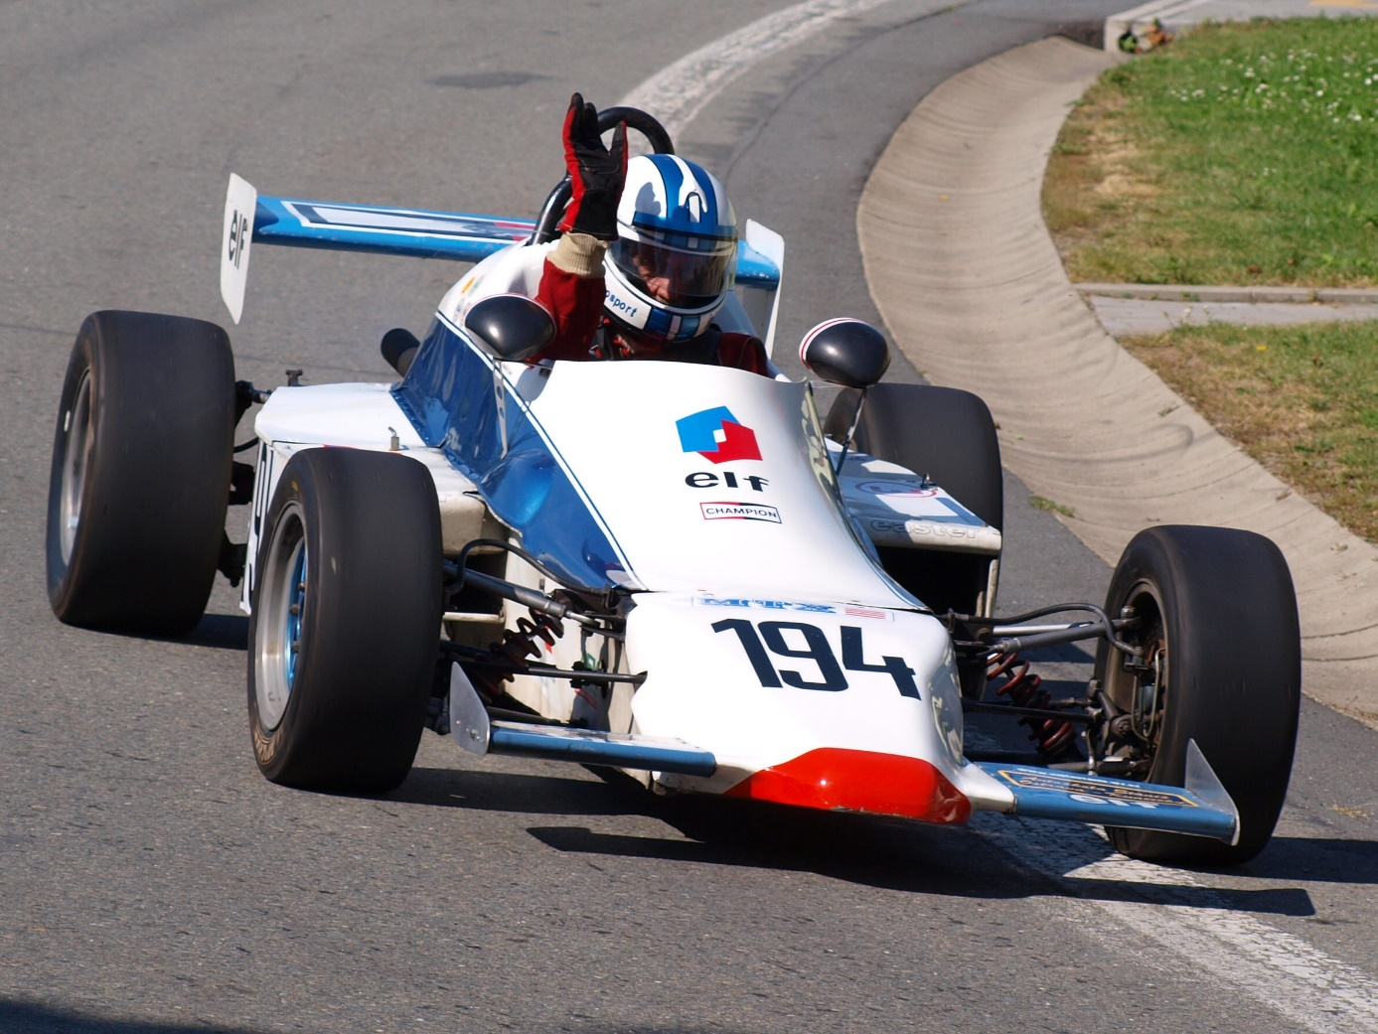
František Staniš při EH Historic v posledních letech

Společně s Ecce Homo Historic proběhnou tradiční Šternberské slavnosti, které svůj program zahájí již v pátek v 15:30 hodin. Hudební program bude trvat až do půlnoci a pátečním hostem bude DJ Pavel Cejnar z rádia Evropa 2. Sobotní celodenní program je zahájen devátou hodinou ranní a potrvá taktéž až do 24 hodin. Odpolední hudební maraton odstartuje po 15 hodině. V hlavním programu po 20. hodině vystoupí pěvecká dvojice Emma Smetana a Jordan Haj a po nich se můžete těšit na českou country rockovou kapelu Děda Mládek Illegal Band. Ti zde měli vystoupit již v roce 2020, ale kvůli onemocnění v kapele byl tenkrát zajištěn náhradní program. Letos si to tedy vynahradíme a můžeme se těšit na pořádný nářez.
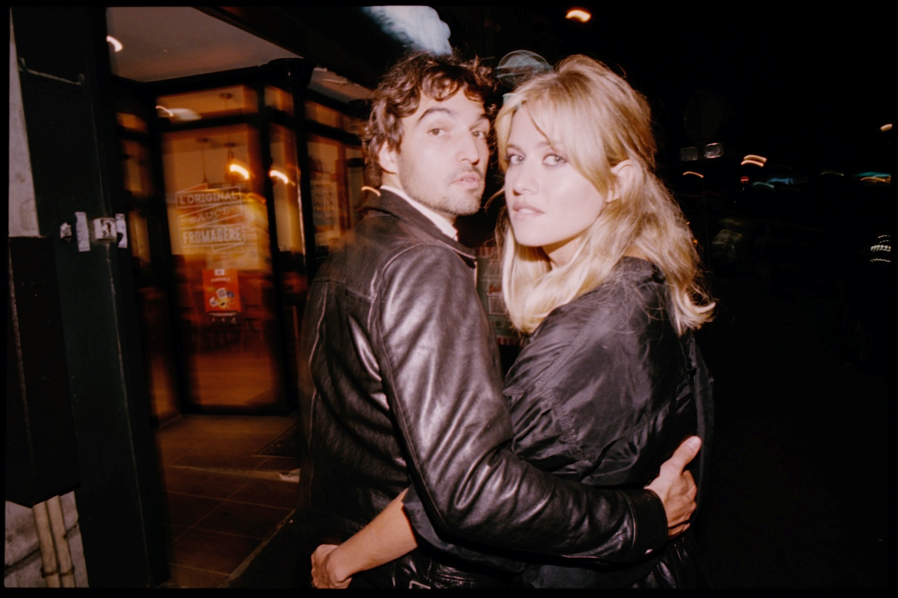
Emma Smetana a Jordan Haj

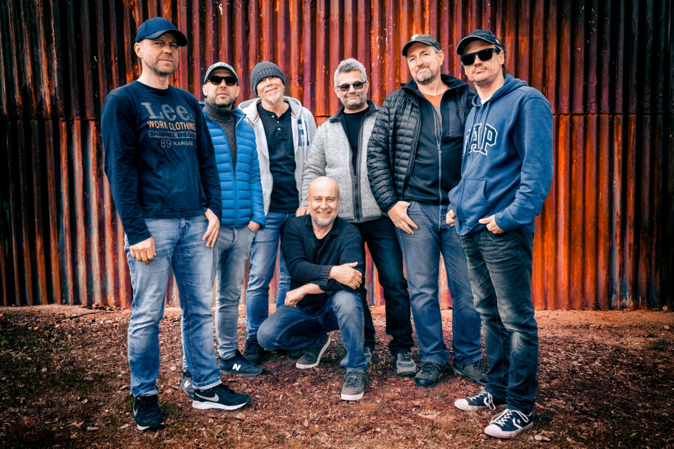
Děda Mládek Illegal Band

Součástí Šternberských slavností je VII. ročník pivního festivalu – přehlídka malých a středních pivovarů. Ochutnat můžete Pivo Huhňák, Pivo Hasič, přijedou také z minipivovaru Zašová, Polička, Ničitel nebo Tvarg.
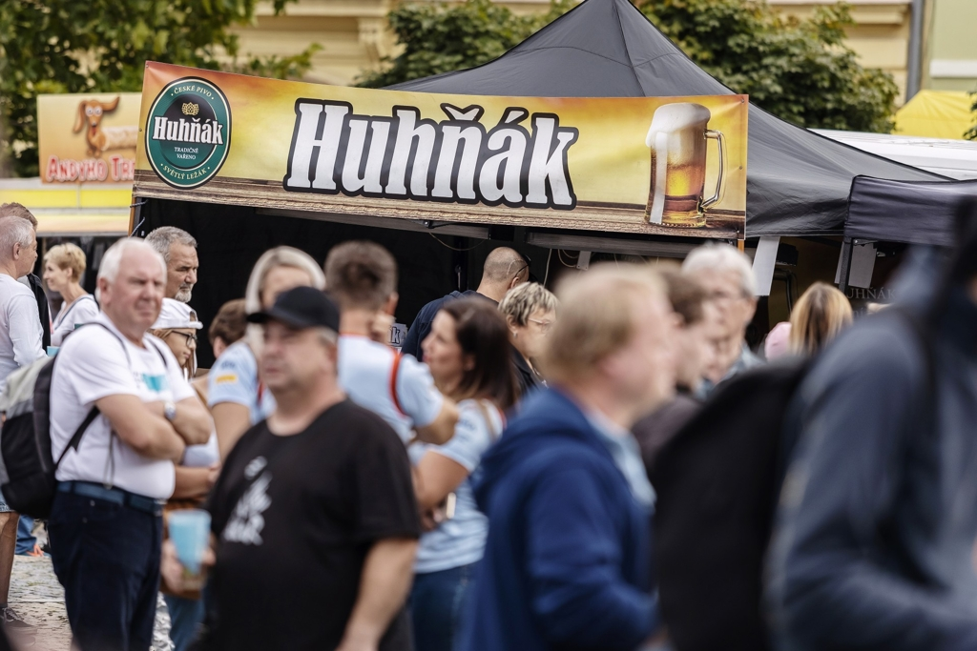
pivní festival – přehlídka malých a středních pivovarů

Zajištěno je i bohaté občerstvení; dobroty z udírny, langoše, kukuřice, bramborové spirálky, škvarkové tyčinky, alko a nealko koktejly, výborné Henri Café, k tomu Andyho trdelník a letos opět skvělý burčák. Pro fajnšmekry pak křupaví červíci WormUP. A protože počasí se má vydařit, i točená zmrzlina bude.
Mysleli jsme i na ty nejmenší, pro které jsou připraveny atrakce: nafukovací skluzavka, airbrush tetování, malování na obličej, balonky, malování barevným pískem nebo tričko omalovánka, cukrová vata, popcorn, a další. Bude i možnost nechat si vyrobit hrníček s vlastní fotografií.
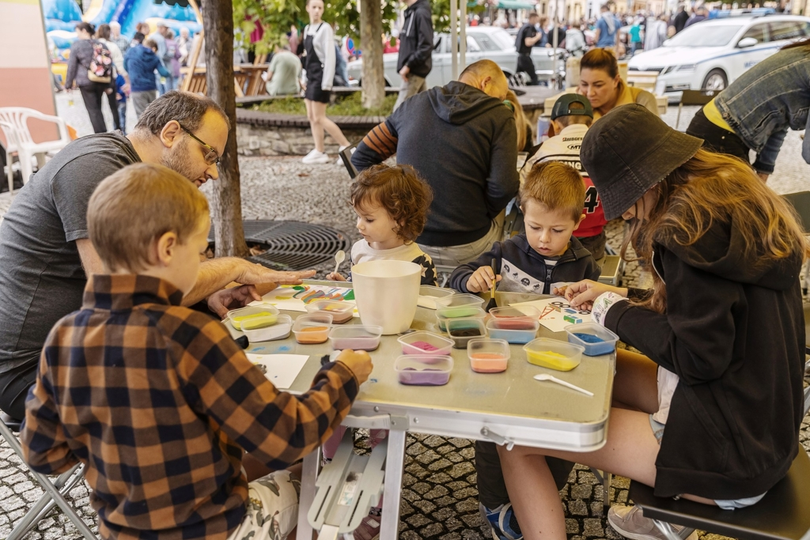malování barevným pískem
Vstup na obě akce je pro všechny po celý víkend ZDARMA.
Zveme Vás na Ecce Homo Historic a Šternberské slavnosti o víkendu 8. – 10. 9. 2023!

Bc. Milena Schärferová, tisková mluvčí AMK Ecce Homo Šternberk v ÚAMK

